**МИНОБРНАУКИ РОССИИ**

**САНКТ-ПЕТЕРБУРГСКИЙ ГОСУДАРСТВЕННЫЙ**

**ЭЛЕКТРОТЕХНИЧЕСКИЙ УНИВЕРСИТЕТ**

**«ЛЭТИ» ИМ. В.И. УЛЬЯНОВА (ЛЕНИНА)**

**Кафедра МОЭВМ**

**КУРСОВАЯ РАБОТА**

**по дисциплине «Объектно-ориентированные технологии разработки программного обеспечения»**

**Тема: Разработка программы для составления расписания**

|  |  |  |
| --- | --- | --- |
| Студент гр. 5303 |  | Допира В.Е. |
| Преподаватель |  | Спицын А.В. |

Санкт-Петербург

2020**ЗАДАНИЕ**

**НА КУРСОВУЮ РАБОТУ**

|  |  |  |
| --- | --- | --- |
| Студент Допира В.Е. | | |
| Группа 5303 | | |
| Тема практики: Разработка программы для составления расписания | | |
| Исходные данные:  Сведения о предметах, группах, кабинетах, времени проведения занятий и академических часах в учебном заведении. Хранятся в формате JSON. | | |
| Содержание пояснительной записки:  «Содержание», «Введение», «», «», «», «», «Заключение», «Список использованных источников» | | |
| Предполагаемый объем пояснительной записки:  Не менее страниц. | | |
| Дата выдачи задания: 10.02.2020 | | |
| Дата сдачи реферата: 04.06.2020 | | |
| Дата защиты реферата: 04.06.2020 | | |
| Студент |  | Допира В.Е. |
| Преподаватель |  | Спицын А.В. |

**АННОТАЦИЯ**

**SUMMARY**

**СОДЕРЖАНИЕ**

|  |  |  |
| --- | --- | --- |
|  | Введение | 5 |
| 1. | Укрупненное описание постановки задачи | 6 |
| 1.1. | Определения и термины | 6 |
| 1.2. | Постановка задачи | 8 |
| 2. | Обзор литературы | 10 |
| 2.1. | Организация виртуальной памяти в ядре | 10 |
| 2.2. | Управления памятью в Android | 12 |
| 2.2. | Linux API | 13 |
| 3. | План работы на весенний семестр | 15 |
| 4. | Участие в учебном процессе бакалавров | 16 |
|  | Заключение | 17 |
|  | Список использованных источников | 18 |

**ВВЕДЕНИЕ**

Переход Российской Федерации на путь инновационной и инвестиционной стратегии развития экономики, повышение качества услуг и разрабатываемых технологий требует существенных изменений в организации управления деятельностью хозяйствующих субъектов. Учебные заведения, а в частности и университеты, не могут быть в стороне от этих процессов и должны соответствовать потребностям развития отраслей экономики регионов. В настоящее время необходимым условием для успешного функционирования образовательных учреждений становится разработка, внедрение и сопровождение информационных систем, обеспечивающих эффективное функционирование всех внутренних процессов.

Использование информационных систем в образовательных учреждениях активно внедряется. Спектр применения информационных технологий широк и варьируется от автоматизации отдельно взятых областей до полной автоматизации деятельности учебного заведения.

Вне зависимости от области автоматизации, внедряемые информационные системы имеют конечную цель: повышение качества образования. Значительное влияние на автоматизацию учебных процессов оказывают наличие денежных средств, готовность использования предлагаемых рынком информационных услуг и программных продуктов.

Составление расписания является сложной и требующей большой ответственности от сотрудников университета, выполняющих эту обязанность. Из-за большого количества студентов составление расписания отнимает большое количество времени. Автоматизация составления расписания занятий позволит сократить время и оптимизировать работу, поэтому выбранная тема актуальна.

Целью курсовой работы является разработка приложения для составления расписания и визуализация полученного результата.

Поставлены следующие задачи:

1. Обеспечение минимальных усилий пользователя при составлении расписания.

2. Создание удобного интерфейса.

3. Обеспечение быстрого доступа к данным, хранящимся в программе.

4. Обеспечение возможности добавления, изменения и удаления данных в программе.

5. Отображение расписание в виде многодольного графа.

6. Обеспечение сериализации данных при работе с программой.

# 1. План разработки

## 1.1. Определения и термины

*Артефакт (синоним. Рабочий продукт, Ресурс) –* некоторые продукты проекта, порождаемые или используемые в нем при работе над окончательным продуктом.

*Интерфейс* – граница между двумя функциональными объектами, требования к которой определяются стандартом; совокупность средств, методов и правил [взаимодействия](https://ru.wikipedia.org/wiki/%D0%92%D0%B7%D0%B0%D0%B8%D0%BC%D0%BE%D0%B4%D0%B5%D0%B9%D1%81%D1%82%D0%B2%D0%B8%D0%B5) (управления, контроля и т. д.) между элементами [системы](https://ru.wikipedia.org/wiki/%D0%A1%D0%B8%D1%81%D1%82%D0%B5%D0%BC%D0%B0).

*Персональный компьютер* – настольная микро-ЭВМ, имеющая эксплуатационные характеристики бытового прибора и универсальные функциональные возможности.

*Прикладная программа, или приложение* – программа, предназначенная для выполнения определенных задач и рассчитанная на непосредственное взаимодействие с пользователем.

*Прецедент –* последовательность действий, выполняемых системой для получения наблюдаемого результата.

*Расписание занятий* - документ, определяющий педагогически целесообразную последовательность учебных занятий в образовательном учреждении на каждый день учебной недели и конкретизирующий таким образом учебный план.

*Учебное заведение* — учреждение для (чего) обучения, организация образования. К ним относятся: школы, колледжи, пансионы, интернаты, гимназии, лицеи, техникумы, политехникумы, семинарии, медресе, курсы, институты, университеты.

*Учебная дисциплина (предмет)* - система знаний, умений и навыков, отобранных из определенной отрасли науки, техники, искусства, производственной деятельности для изучения в образовательном учреждении.

*Преподаватель* - работник высших, средних специальных и профессионально-технических учебных заведений, ведущий какой-либо предмет и воспитательную работу.

*Факультет* — отделение высшего учебного заведения, обнимающее науки, относящиеся к одной какой нибудь отрасли знаний.

*Деканат* — административно учебное управление факультета при декане.

*Учебная группа (группа)* - определенное число лиц с примерно одинаковым уровнем подготовки, изучающих одно и то же в одно и то же время под руководством одних и тех же преподавателей на протяжении одинакового для всех периода; обособленная часть контингента образовательного учреждения, являющаяся для ее членов первичным коллективом.

*Учебное помещение (кабинет)* - специально оборудованное помещение, для обучения студентов. Обычно номер кабинета имеет четырехзначное значение и нумеруется по типу: КЭНН, где К - номер корпуса, Э - номер этажа в определенном корпусе, Н - номер кабинета на определенных этажах и корпусах.

*Этаж* - уровень здания над (или под) уровнем земли.

*Корпус* - Одно из нескольких зданий, принадлежащих учебному заведению.

*Учебная неделя* - дни, по которым проходят занятия по определенным дисциплинам. Воскресенье является выходным днем.

*Академический час* - традиционное название учебного часа в вузах и других учреждениях профессионального образования. Академический час не равен астрономическому и устанавливается нормативными документами. Обычно равен 45 минутам.

*Время начала занятий* - время в которое проходят занятия по учебным дисциплинам.

*Семестр* - в высших учебных заведениях: полугодие учебного года; различают осеннее и весеннее.

*Четность недель* - способность номера недели, который является целым числом, делиться без остатка на 2. Принято считать учебные недели с начала четверти/семестра. В зависимости от четности недели расписание занятий может быть разным.

*Многодольный граф* - [граф](https://ru.wikipedia.org/wiki/%D0%93%D1%80%D0%B0%D1%84_(%D0%BC%D0%B0%D1%82%D0%B5%D0%BC%D0%B0%D1%82%D0%B8%D0%BA%D0%B0)), множество вершин которого можно разбить на k независимых множеств (доль).

*Вершина графа (узел, точка)* - элемент графа, обозначающий объект любой природы, входящий в множество объектов, описываемое графом.

*Ребро графа* - термин теории графов, линия, соединяющая пару смежных вершин графа.

*Qt* - кроссплатформенный фреймворк для разработки программного обеспечения на языке программирования C++.

*С++* - компилируемый, статически типизированный язык программирования общего назначения.

# 1.2. Видение

Одна из основных составляющих учебного процесса - расписание занятий. Составленное расписание влияет на трудовой ритм, творческую отдачу преподавателей, поэтому его можно рассматривать как фактор оптимизации использования ограниченных трудовых ресурсов: преподавательского состава. Технологию же разработки расписания следует воспринимать не только как трудоемкий технический процесс, объект механизации и автоматизации с использованием ЭВМ, но и как акцию оптимального управления. Таким образом, это проблема разработки оптимальных расписаний занятий с очевидным экономическим эффектом, поскольку интересы участников учебного процесса многообразны, задача составления расписания многокритериальная.

Представляемый программный продукт призван:

1. Облегчить ручной и умственный труд сотрудников при составлении учебного расписания. От сотрудника требуется только ввести необходимые данные и проверить корректность итогового расписания.
2. Сгенерировать максимально удобное и оптимальное расписание как для студентов и школьников, так и для преподавателей.
3. Удобный интерфейс для взаимодействия программы с пользователем.

Использование данного продукта позволит сэкономить время и силы потраченные на выполнение этого трудоёмкого процесса. Конечно, не только учебные заведения заинтересованы в составлении оптимального расписания, но и крупные компании и предприятия, где нужно составить эффективный распорядок дня как для определенных людей, так и для групп людей. В наши дни это все более актуально, так как динамика жизни становится все интенсивнее и интенсивнее.

На данный момент в образовательных учреждениях остро стоит вопрос о составлении учебных расписании. Это связано с тем, что итоговое расписание зачастую является не эффективными, а кроме этого требует больших трудозатрат пропорциональных масштабам учебного учреждения.

В данной области лучше всего подходит создание программного обеспечения по автоматизированному составлению оптимального расписания.

Постановка проблемы представлена в табл. 1.

Таблица 1 - Постановка проблемы

|  |  |
| --- | --- |
| Проблема | Повышение сложности составления эффективного учебного расписания |
| На кого влияет | Составители расписаний в школах/Вузах, преподаватели, школьники и студенты. |
| Как влияет | Увеличение временных затрат на составление расписания. Нерациональное использование времени учащихся. Высокая стоимость внесения изменений в расписание. |
| Решение | Увеличится эффективность учебного процесса, увеличится продуктивность преподавателей, студентов и школьников, появится хорошо распланированный порядок дня. |

# 1.2.1 Обзор продукта

Данное приложение предназначено для оптимизации процесса составления расписания в образовательных учреждениях.

Данный программный продукт может использоваться без привязки к определенному учебному заведению. Программный продукт будет распространяться бесплатно под лицензией MIT.

Предоставляемый продукт является системой автоматизированного составления расписания.

Аналоги данного ПО на данный момент либо слабо развиты, либо предоставляют только косвенный функционал, к примеру, такой как простое представление расписания в электронном виде.

В сравнении с аналогами наш продукт имеет много схожих возможностей, а именно возможность постоянно пополнять данные по учебным дисциплинам, учебным группам, учебным помещениям, учебным неделям, времени начала лекций.

Но отличительной чертой, а также особенностью нашего продукта, является наличие уникального функционала по генерации оптимального расписания. В этом аспекте продукт сильно выигрывает.

Пользователи:

* Составители расписаний
* Студенты
* Преподаватели
* Рекламодатели

Описание заинтересованных лиц представлено в таблице 2.

Таблица 2 - Описание заинтересованных лиц

|  |  |
| --- | --- |
| ***Заинтересованное лицо*** | ***Роль*** |
| IT Executive | Следит за ходом разработки проекта |
| Пользователи системы | В качестве пользователя системой выступает человек отвечающий за составление расписания. Пользователь имеет возможность добавлять и удалять элементы расписания (дисциплина, время, помещение, группы учащихся) |
| Заказчик | Представляет интересы образовательной организации, заинтересованной нашем продукте. |

Описание пользователей представлено в таблице 3.

Таблица 3 - Описание пользователей

|  |  |
| --- | --- |
| ***Имя*** | ***Описание*** |
| Пользователи системы | Редактирование и просмотр данных: учебные дисциплины, учебные группы, учебные помещения, учебные недели, время начала лекций, на основе которых генерируется расписание, которое можно просматривать в виде таблиц или многодольного графа |

Для нормальной работы с ПО пользователю достаточно иметь обычный стационарный компьютер с установленной системой по генерации расписания.

Отличительной чертой является то, что системе не требуется выход в интернет, что означает программой можно пользоваться когда и где угодно.

Ключевые потребности заинтересованных лиц представлены в таблице 4.

Таблица 4 - Потребности заинтересованных лиц

|  |  |  |  |
| --- | --- | --- | --- |
| ***Потребность*** | ***Приоритет*** | ***Текущее решение*** | ***Предлагаемое решение*** |
| Автоматизиро  ванное  составление расписания | Высокий | Многие пользователи вынуждены составлять расписание вручную | Система предлагает на основе загружаемых данных генерировать учебное расписание |

# 1.2.2 Особенности продукта

Система будет построена по принципу монолитной архитектуры, которое означает, что данное приложение будет представлять большой связанный модуль, где все компоненты спроектированы так, чтобы работать вместе с друг с другом, общая память и ресурсы.

Приложение будет работать в автономном режиме без подключения к интернету, что облегчит работу пользователям в местах без доступа к интернету.  
 Система генерирования расписания может стать конкурентоспособной за счет функциональности и расчета оптимальных вариантов расписаний.

Конечно, система не ограничится текущим функционалом и в будущем планируется дополнить систему клиент-серверной технологией для обеспечения многопользовательского режима работы системы, а также централизации хранения данных. Это позволит скачать актуальное расписание на локальный компьютер, после редактирования отправить копию на сервер.

Также клиент-серверная архитектура позволяет генерировать расписание используя вычислительные мощности серверного компьютера, который как правило на порядок мощнее. Это ускорит процесс генерации для больших учебных заведений, большим объемом данных.

В следующих поколениях системы возможно добавление дополнительного функционала. Такого как составление расписания не на неделю, а на семестр, с учетом всех праздничных дней и учебной сессии.

Потенциально возможно создание мобильного приложения для студентов и школьников с расписание на неделю.

Данная программа будет предоставлять два режима отображения расписания:

* В виде таблицы;
* В виде многодольного графа.

Разрабатываемый программный продукт будет иметь следующие возможности:

1. Обеспечение оперативного доступа к данным, хранящимся в программе.

2. Обеспечение возможности изменения и дополнения данных в программе.

3. Отображение расписание в виде многодольного графа.

4. Обеспечение сериализации данных при работе с программой.

5. Кроссплатформенность: разрабатывается под Windows и Linux.

Разрабатываемый программный продукт имеет следующие ограничения:

1. Расписание составляется один раз без предоставления альтернативных вариантов.

В таблице 5 указаны основные возможности системы генерирования расписания с точки зрения преимуществ и возможностей.

Таблица 5 - Основные возможности

|  |  |
| --- | --- |
| ***Преимущество для пользователей*** | ***Поддерживающие функции*** |
| Представление расписания в виде электронной таблицы | Система выводит составленное расписание в виде электронной таблицы |
| Представление расписания в виде многодольного графа | Система выводит составленное расписание в виде многодольного графа |
| Фильтрация расписания, представленное в виде многодольного графа | Система позволяет отфильтровать многодольный граф по: учебной дисциплине, времени начала занятий, учебным помещениям, учебным группам |
| Сохранение расписания в файл и загрузка расписания из файла | Система позволяет сохранять исходные и выходные данные в файл, который потом можно будет загрузить при новом сеансе работы с системой. |
| Легкость освоения продукта | Отсутствие авторизации и интуитивно понятный интерфейс |

Следующие предположения и зависимости относятся к возможностям системы генерации расписания, изложенным в данном документе:

* Система зависит от корректных исходных данных, загружаемых пользователем;
* Предполагается, что сгенерированное расписание системой полностью удовлетворит потребности пользователя;
* Успешные продажи системы автоматизированной генерации расписания зависят от правильной рекламы и раскрутки, а также качества самого продукта.

Продукта должен иметь следующие возможности. Пользователь системы вход в системы без ввода логина и пароля.В системе должны иметься отдельные таблицы для добавления, удаления, изменения следующих данных: учебные дисциплины, учебные группы, учебные помещения, время начала лекций, чтобы упростить процесс ввода данных.Система должна позволять просматривать расписание в виде электронной таблицы и многодольного графа.Система должна позволять пользователям сохранять загруженные данные, сгенерированное расписание, для повторного использования.Система должна позволять пользователю фильтровать многодольный граф по: учебной дисциплине, дню, преподавателю и помещению.

Требования:

* *Доступность.* Доступность ограничивается только работоспособностью компьютера, на котором она запущена.
* *Удобство использования.* Система должна быть простой в использовании, с интуитивно понятным интерфейсом.
* *Удобство обслуживания.* Система должна быть разработана для простоты обслуживания. Входные данные должны быть модифицируемыми.
* *Совместимость с устройствами.* Приложение должно работать на платформах (Windows, Linux).

Система должна взаимодействовать с файлами формата json при сериализации.

Система не должна занимать более 50 мб на жестком диске.

Клиентский компонент системы не должен требовать более 128 МБ ОЗУ.

Время ответа не должно превышать 0,1 секунды, т.е. пользователь должен воспринимать работу системы как «мгновенную».

Пользователь не должен ощущать задержки при работе, каждый его запрос должен быть обработан в кратчайшие сроки.

**1.2.3 Альтернативы и конкуренты**

Конкурентами являются всевозможные приложения для составления расписания доступные в сети интернет. Но как говорилось выше функционал таких приложение ограничен визуализацией расписания.

Альтернативным решением будет передать задачу составления расписания другой организации, что является нецелесообразным.

**1.2.4 Стоимость и цена продукта**

Затраты на разработку системы не должны превышать 200 000 рублей. Ожидается, что конечный продукт будет предложен заказчикам с условием оплаты – 10% от одного заказа.

**1.3. Модель вариантов использования**

Каталог Акторов (действующих лиц) представлен в таблице 6.

Таблица 6 - Список акторов

|  |  |
| --- | --- |
| ***Имя*** | ***Описание*** |
| Пользователь | Физическое лицо, составляющее расписание, используя уже готовые данные или заполняющих их сам |
| Приложение | Приложение, позволяющее по введенным данным составить расписание |

**1.3.1 Сценарии использования**

Ниже описаны сценарии, которые охватывают наиболее важные функции и значительное число элементов архитектуры.

2.1 Основной поток: составление расписания

1. Пользователь загружает данные с файла, содержащий информацию по учебным дисциплинам, группам, помещениям, времени начале занятий
2. После загрузки данных пользователь нажимает на кнопку “Составить расписание”
3. Приложение по полученным данным выстраивает расписание в виде электронной таблице и многодольного графа
4. Далее пользователь может посмотреть на полученную электронную таблицу и граф с возможностью фильтрации, переключая вкладки “Расписание” и “Граф” соответственно

Альтернативные потоки:

1. Добавление в таблицу данных
   1. 1.Пользователь открывает таблицу, где расположена таблица с данными по учебным дисциплинам, учебным группам, учебным помещениям, время начала занятий.
   2. 2. Пользователь нажимает кнопку “добавить” с одной из колонок
   3. 3. Приложение вводит данные в таблицу
2. Удаление в таблице данных
   1. 1. Пользователь открывает таблицу, где расположена таблица с данными по учебным дисциплинам, учебным группам, учебным помещениям, время начала занятий.
   2. 2. Пользователь выбирает в таблице ячейку и нажимает кнопку “Удалить”
   3. 3. Приложение удаляет из таблицы данные, выбранные пользователем
3. Изменение в таблице данных
   1. 1. Пользователь открывает таблицу, где расположена таблица с данными по учебным дисциплинам, учебным группам, учебным помещениям, время начала занятий.
   2. 2. Пользователь находит нужную ячейку и нажимает на кнопку “Изменить”
   3. 3. Пользователь переписывает информацию в окне, которое вывело приложение
   4. 4. Приложение меняет информацию в ячейке
4. Некорректные данные в таблице данных
   1. 1.Пользователь вводит данные по учебным дисциплинам, учебным группам, учебным помещениям, времени начала занятий.
   2. 2. Программа выдает сообщение об ошибке и не дает занести данные
   3. 3. Пользователь продолжает работу

**1.3.2 Предварительные условия:**

У пользователя должны иметься исходные данные по: учебным дисциплинам, учебным группам, учебным помещениям, времени начала занятий для загрузки их в систему, для составления учебного расписания.

**1.3.3 Постусловия**

Будут определены в ходе следующих итераций.

**1.3.4 Диаграмма варианта использования**

Пользователь: при первой работе с системой, необходимо добавить данные в таблицы: предметы, группы, кабинеты, время на основе которых система генерирует учебное расписание. Составленное расписание представляется в виде электронной таблицы и многодольного графа. Представление многодольного графа можно отфильтровать по: группе, предметам, времени, кабинетам. После окончания работы с системой, пользователь может сохранить полученные данные в файл, который можно использовать при следующем входе в систему (см. рис. 1).

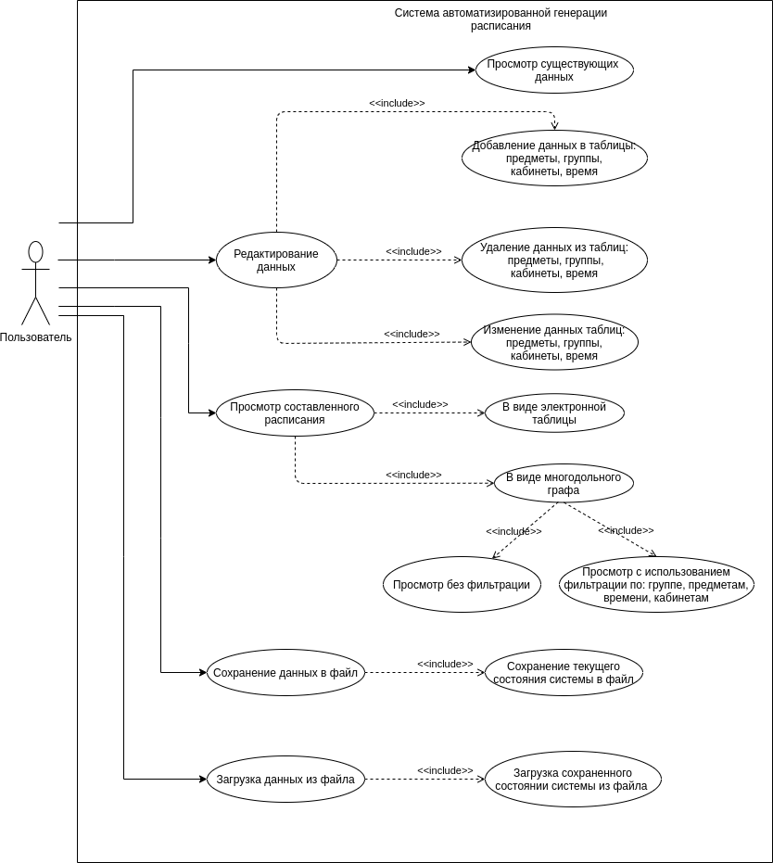

Рисунок 1 - Диаграмма вариантов использования

**1.4. График разработки**

Этот план будет обновляться по ходу разработки продукта. Целевые даты окончания каждого этапа показаны ниже (см. табл. 7).

Таблица 7 - Даты окончания каждого этапа

|  |  |
| --- | --- |
| ***Название этапа*** | ***Дата окончания*** |
| Начало (Inception) | 03.05.2020 |
| Уточнение (Elaboration) | 15.05.2020 |
| Построение (Construction) | 23.05.2020 |
| Внедрение (Transition) | 31.05.2020 |

Распределение ролей представлено в таблице 8.

Таблица 8 - Распределение ролей

|  |  |
| --- | --- |
| **Роль** | **Фамилия** |
| Technical writer | Допира Валерия |
| Implementer | Бочкарев Иван |
| Design Reviewer | Бочкарев Иван |
| System Analyst | Павлов Данила |
| Deployment Manager | Павлов Данила |
| Configuration Manager | Бочкарев Иван |
| Implementer | Ильянов Вячеслав |
| Designer | Павлов Данила |
| Test Analyst | Бочкарев Иван |
| Tool Specialist | Допира Валерия |
| Tester | Ильянов Вячеслав |
| Integrator | Допира Валерия |
| Design Reviewer | Ильянов Вячеслав |
| System Analyst | Ильянов Вячеслав |
| Deployment Manager | Допира Валерия |
| Configuration Manager | Павлов Данила |
| Developer of requirements | Допира Валерия |
| Designer | Допира Валерия |
| Developer of architecture | Допира Валерия |
| Implementer | Павлов Данила |
| Integrator | Ильянов Вячеслав |
| Tester | Бочкарев Иван |
| Tester | Допира Валерия |
| Developer of requirements | Павлов Данила |

Аналитики отвечают за обеспечение пригодности требований к тестированию и за ясность формулировок требований к выполняемым тестам. Разработчики должны помнить о тестировании при разработке приложений и нести ответственность за тестирование собственного кода.

Руководители должны обеспечить наличие планов тестирования и ресурсов, необходимых для формирования среды тестирования и выполнения необходимых тестов.

Испытатели - это эксперты по качеству. Они отвечают за все тестирование продукта (включая функциональное тестирование, тестирование системы и тестирование производительности) и должны лучше всех понимать, что такое качество и как его достичь.

Распределение ролей и обязанностей исполнителям представлено ниже (см. табл. 9).

Таблица 9 – Роли и обязанности

|  |  |  |
| --- | --- | --- |
| ***ФИО*** | ***Роль*** | ***Обязанность*** |
| Павлов Данила,  Ильянов Вячеслав | Аналитик | Устанавливает требования к разрабатываемой системе путем определения необходимой функциональности |
| Допира Валерия,  Павлов Данила | Разработчик требований | Формирует детальные требования к разрабатываемой системе |
| Допира Валерия,  Павлов Данила | Проектировщик, Дизайнер | Проектирование компонентов системы с учётом требований, заданных проектом |
| Допира Валерия | Разработчик архитектуры | Управление разработкой программной архитектуры системы, что включает продвижение и поддержку ключевых технических решений, задающих рамки реализации проекта |
| Бочкарев Иван, Вячеслав Ильянов,  Павлов Данила | Реализатор | Разработка программных компонентов и проверка их функциональности после интеграции в подсистемы |
| Бочкарев Иван, Ильянов Вячеслав | Рецензент дизайна | Защита качества дизайна, проверка удобства пользователя |
| Ильянов Вячеслав,  Допира Валерия | Интегратор | Специализация на объединении компонентных подсистем в единое целое и обеспечении совместной работы этих подсистем |
| Допира Валерия,  Бочкарев Иван,  Ильянов Вячеслав | Разработчик тестов | Выполнение тестирования продукта и описание исхода тестирования.  Определение общей стратегии тестирования и контроль успешности ее реализации |
| Бочкарев Иван | Аналитик тестирования | Защита качества тестирования, планирование ресурсов и управление ими, а также решение проблем, препятствующих процессу тестирования |
| Допира Валерия | Технический писатель | Составление отчетов, описание разработанного продукта |
| Павлов Данила,  Допира Валерия | Менеджер по развертыванию | Организация одновременного централизованного развертывания продукта на компьютерах, повышение рентабельности обслуживания клиентов и повышение прибыли предприятия |
| Бочкарев Иван,  Павлов Данила | Менеджер конфигураций | Управление наборами рабочих продуктов и их версиями |
| Допира Валерия | Руководитель проекта | Планирование затрат ресурсов, распределение ресурсов, выделение приоритетов, направление усилий коллектива |
| Спицын Александр Валентинович | Проверяющий | Оценивание планирования проекта и ценности рабочих продуктов на границах важнейших этапов жизненного цикла проекта |

Разработка системы будет производиться с использованием поэтапного подхода. Фазы и относительная временная шкала показаны ниже (см. табл. 10)

Таблица 10 – Фазы и относительная временная шкала

|  |  |  |
| --- | --- | --- |
| ***Фаза*** | ***Дата начала*** | ***Дата окончания*** |
| Начало | 1 неделя | 6 неделя |
| Уточнение | 7 неделя | 10 неделя |
| Построение | 11 неделя | 12 неделя |
| Внедрение | 13 неделя | 14 неделя |

Рабочие продукты получаемые после завершения определенного этапа представлены ниже (см. табл. 11)

Таблица 11 – Рабочие продукты каждого этапа

|  |  |  |
| --- | --- | --- |
| ***Фаза*** | ***Описание*** | ***Рабочие продукты*** |
| Начало | Определение содержания проекта, разработка основных сценариев | План разработки ПО  Видение  Глоссарий  Модель вариантов использования  Инфраструктура разработки |
| Уточнение | Создание стабильной формальной архитектуры для выполнения разработки ПО | План разработки ПО  Видение  Глоссарий  Модель вариантов использования  Инфраструктура разработки  Процесс разработки  Диаграмма вариантов использования, Диаграмма классов, Диаграмма пакетов, Диаграмма компонентов, Диаграмма последовательностей, Диаграмма состояний  Тестовый набор |
| Построение | Завершение разработки системы в соответствии с базовой архитектурой | План итерации  Разработка системы  Тестирование системы  Материалы поддержки пользователей  План развертывания |
| Внедрение | Обеспечение готовности программного обеспечения к представлению пользователям | План итерации  Демонстрация работы  системы  Компоновка продукта  Материалы поддержки пользователей  Элементы реализации |

Для иллюстрации плана, графика работ и занятости членов команды, работающих над проектом, удобно использовать диаграмму Ганта. Диаграмма Ганта со списком рабочих продуктов и исполнителями представлена ниже (см. рис. 2).

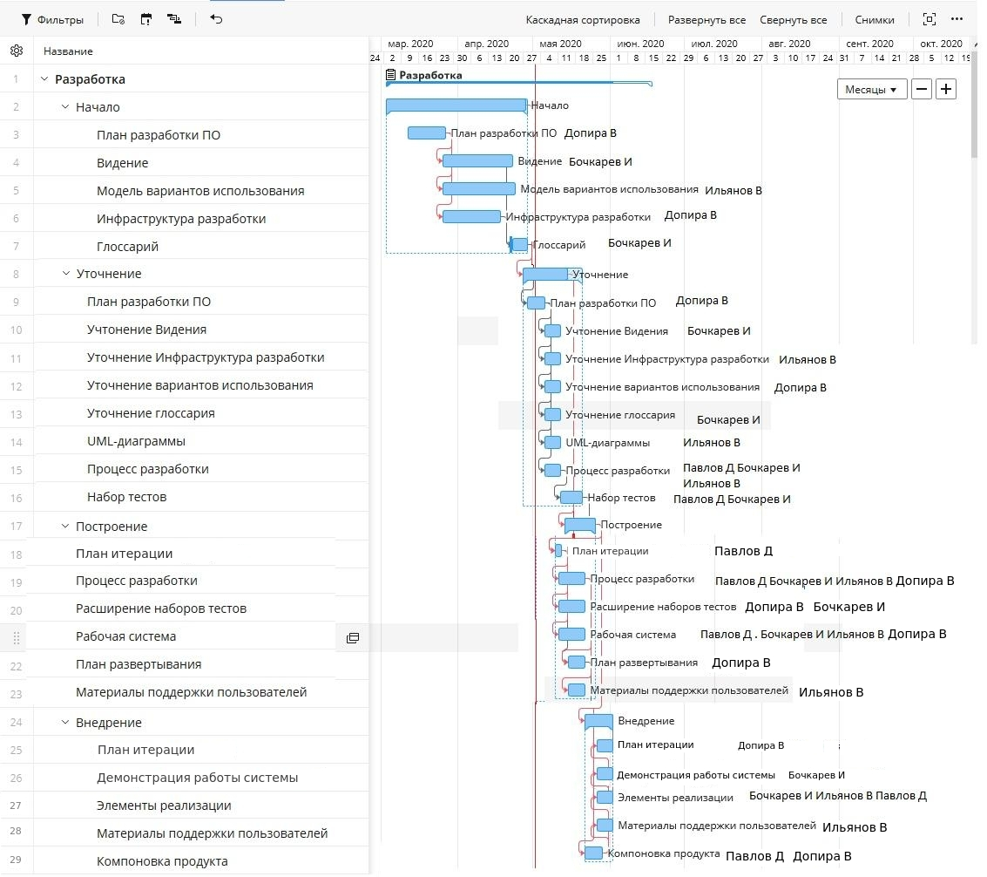

Рисунок 2 - Диаграмма Ганта

График сдачи каждой задачи проекта представлен ниже (см. табл. 12).

Таблица 12 – График проекта

|  |  |  |  |
| --- | --- | --- | --- |
| ***Фаза*** | ***Задача*** | ***Окончание работы*** | ***Исполнители*** |
| Начало | План разработки ПО | 26.03.2020 | Допира Валерия |
| Видение | 22.04.2020 | Бочкарев Иван |
| Модель вариантов использования | 22.04.2020 | Павлов Данила |
| Инфраструктура разработки | 22.04.2020 | Бочкарев Иван |
| Глоссарий | 27.04.2020 | Ильянов Вячеслав |
| Уточнение | План разработки ПО | 30.04.2020 | Допира Валерия |
| Видение | 04.05.2020 | Бочкарев Иван |
| Модель вариантов использования | 04.05.2020 | Павлов Данила |
| Инфраструктура разработки | 04.05.2020 | Бочкарев Иван |
| Глоссарий | 04.05.2020 | Ильянов Вячеслав |
| UML диаграммы | 04.05.2020 | Допира Валерия, Бочкарев Иван, Павлов Данила, Ильянов Вячеслав |
| Набор тестов | 14.05.2020 | Допира Валерия, Бочкарев Иван |
| Построение | План итерации | 22.05.2020 | Павлов Данила |
| Разработка системы | 03.06.2020 | Допира Валерия, Бочкарев Иван, Павлов Данила, Ильянов Вячеслав |
| UML диаграммы | 15.05.2020 | Допира Валерия, Бочкарев Иван, Павлов Данила, Ильянов Вячеслав |
| Тестирование системы | 22.05.2020 | Допира Валерия, Бочкарев Иван |
| Материалы поддержки пользователей | 22.05.2020 | Ильянов Вячеслав |
| План развёртывания | 22.05.2020 | Допира Валерия |
| Внедрение | План итерации | 31.05.2020 | Допира Валерия |
| Демонстрация работы  системы | 31.05.2020 | Бочкарев Иван |
| Элементы реализации | 31.05.2020 | Бочкарев Иван, Павлов Данила, Ильянов Вячеслав |
| Компоновка продукта | 31.05.2020 | Павлов Данила,  Допира Валерия |
| Материалы поддержки пользователей | 29.05.2020 | Ильянов Вячеслав |

Нагрузка исполнителей

Количество дней выделенных на каждый ресурс представлено ниже (см. табл. 13).

Таблица 13 – Загрузка ресурсов по дням

|  |  |
| --- | --- |
| ***Ресурсы*** | ***Количество дней*** |
| План разработки ПО | 14 |
| Видение | 35 |
| Модель вариантов использования | 35 |
| Инфраструктура разработки | 12 |
| Глоссарий | 6 |
| UML диаграммы | 6 |
| Набор тестов | 3 |
| Материалы поддержки пользователей | 7 |
| Разработка продукта | 25 |

Количество часов в неделю, которые исполнители тратят на проект описано ниже (см. табл. 14, 15, 16, 17). Нагрузка распределена равномерно на исполнителей на протяжении всего проекта. Роли распределены в соответствии с планом разработки программного обеспечения. Исполнитель может распределять время в течение недели, как ему удобно: работая каждый день по несколько часов или полноценный рабочий день. Синхронизация работы проходит раз в неделю или чаще, если это необходимо.

* Допира Валерия

Таблица 4 – График исполнителя Валерии

|  |  |  |  |  |
| --- | --- | --- | --- | --- |
| ***Фаза*** | ***Задача*** | ***Окончание работы*** | ***Затраченное***  ***время*** | ***Исполнители*** |
| Начало | План разработки ПО | 26.03.2020 | 2 дня | Допира Валерия |
| Уточнение | План разработки ПО | 30.04.2020 | 2 дня | Допира Валерия |
| UML диаграммы | 04.05.2020 | 7 дней | Допира Валерия, Бочкарев Иван, Павлов Данила, Ильянов Вячеслав |
| Набор тестов | 14.05.2020 | 3 дня | Допира Валерия, Бочкарев Иван |
| Построение | Разработка системы | 03.06.2020 | 7 дней | Допира Валерия, Бочкарев Иван, Павлов Данила, Ильянов Вячеслав |
| UML диаграммы | 15.05.2020 | 7 дней | Допира Валерия, Бочкарев Иван, Павлов Данила, Ильянов Вячеслав |
| Тестирование системы | 22.05.2020 | 2 дня | Допира Валерия, Бочкарев Иван |
| План развёртывания | 22.05.2020 | 1 день | Допира Валерия |
| Внедрение | План итерации | 31.05.2020 | 1 день | Допира Валерия |
| Компоновка продукта | 31.05.2020 | 3 дня | Павлов Данила,  Допира Валерия |

* Павлов Данила

Таблица 15 – График исполнителя Данила

|  |  |  |  |  |
| --- | --- | --- | --- | --- |
| ***Фаза*** | ***Задача*** | ***Окончание работы*** | ***Затраченное***  ***время*** | ***Исполнители*** |
| Начало | Модель вариантов использования | 22.04.2020 | 2 дня | Павлов Данила |
| Уточнение | Модель вариантов использования | 04.05.2020 | 2 дня | Павлов Данила |
| UML диаграммы | 04.05.2020 | 7 дней | Допира Валерия, Бочкарев Иван, Павлов Данила, Ильянов Вячеслав |
| Построение | План итерации | 22.05.2020 | 1 день | Павлов Данила |
| Разработка системы | 03.06.2020 | 7 дней | Допира Валерия, Бочкарев Иван, Павлов Данила, Ильянов Вячеслав |
| UML диаграммы | 15.05.2020 | 7 дней | Допира Валерия, Бочкарев Иван, Павлов Данила, Ильянов Вячеслав |
| Внедрение | Элементы реализации | 31.05.2020 | 2 дня | Бочкарев Иван, Павлов Данила, Ильянов Вячеслав |
| Компоновка продукта | 31.05.2020 | 3 дня | Павлов Данила,  Допира Валерия |

* Бочкарев Иван

Таблица 16 – График исполнителя Ивана

|  |  |  |  |  |
| --- | --- | --- | --- | --- |
| ***Фаза*** | ***Задача*** | ***Окончание работы*** | ***Затраченное***  ***время*** | ***Исполнители*** |
| Начало | Видение | 22.04.2020 | 1 день | Бочкарев Иван |
| Инфраструктура разработки | 22.04.2020 | 1 день | Бочкарев Иван |
| Уточнение | Видение | 04.05.2020 | 1 день | Бочкарев Иван |
| Инфраструктура разработки | 04.05.2020 | 1 день | Бочкарев Иван |
| UML диаграммы | 04.05.2020 | 7 дней | Допира Валерия, Бочкарев Иван, Павлов Данила, Ильянов Вячеслав |
| Набор тестов | 14.05.2020 | 3 дня | Допира Валерия, Бочкарев Иван |
| Построение | Разработка системы | 03.06.2020 | 7 дней | Допира Валерия, Бочкарев Иван, Павлов Данила, Ильянов Вячеслав |
| UML диаграммы | 15.05.2020 | 7 дней | Допира Валерия, Бочкарев Иван, Павлов Данила, Ильянов Вячеслав |
| Тестирование системы | 22.05.2020 | 2 дня | Допира Валерия, Бочкарев Иван |
| Внедрение | Демонстрация работы  системы | 31.05.2020 | 1 день | Бочкарев Иван |
| Элементы реализации | 31.05.2020 | 2 дня | Бочкарев Иван, Павлов Данила, Ильянов Вячеслав |

* Ильянов Вячеслав

Таблица 17 – График исполнителя Вячеслава

|  |  |  |  |  |
| --- | --- | --- | --- | --- |
| ***Фаза*** | ***Задача*** | ***Окончание работы*** | ***Затраченное***  ***время*** | ***Исполнители*** |
| Начало | Глоссарий | 27.04.2020 | 2 дня | Ильянов Вячеслав |
| Уточнение | Глоссарий | 04.05.2020 | 1 день | Ильянов Вячеслав |
| UML диаграммы | 04.05.2020 | 7 дней | Допира Валерия, Бочкарев Иван, Павлов Данила, Ильянов Вячеслав |
| Построение | Разработка системы | 03.06.2020 | 7 дней | Допира Валерия, Бочкарев Иван, Павлов Данила, Ильянов Вячеслав |
| UML диаграммы | 15.05.2020 | 7 дней | Допира Валерия, Бочкарев Иван, Павлов Данила, Ильянов Вячеслав |
| Материалы поддержки пользователей | 22.05.2020 | 2 дня | Ильянов Вячеслав |
| Внедрение | Элементы реализации | 31.05.2020 | 2 дня | Бочкарев Иван, Павлов Данила, Ильянов Вячеслав |
| Материалы поддержки пользователей | 29.05.2020 | 1 день | Ильянов Вячеслав |

## 

# 2. Разработка программного обеспечения

**2.1. Инфраструктура разработки**

Инфраструктура разработки – этот рабочий документ описывает аппаратное и программное обеспечение, такое как компьютеры и операционные системы, на которых реализованы различные инструменты. Стандартная инфраструктура разработки существует для того, чтобы определить условия для разработки.

В качестве инструмента моделирования был выбран веб сервис Draw.io.

Разработка ведется на операционных системах Windows и Linux. Целевой платформой также являются данные операционные системы.

Разработка системы ведется на объектно-ориентированном языке С++.

Для более эффективной разработки система написано с использованием Фреймворка Qt. Данный Фреймворк имеет большой набор виджете, который облегчает разработку программного интерфейса.

В качестве среды разработки была взята IDE Qt Creator 5.13. Это кроссплатформенная свободная среда для разработки на С++, включающая в себя графический интерфейс отладчика и визуальные средства разработки интерфейса.

Был выбран доступный веб-инструмент GitHub, предоставляющий систему управления репозиториями кода, системой отслеживания ошибок, отслеживания заданий, системой уведомлений по группам, ссылки и доступ к конференциям из задач.

Большинство инструментов разработки программного обеспечения поддерживают совместную работу пользователей с возможностью одновременного обращения к информации из общего хранилища, такие как Github, draw.io.

Ряд инструментов: компиляторы, отладчики, редакторы и графические средства можно просто установить на компьютеры. Как было сделано с инструментов «Qt». Единственное что потребуется это активировать их. Для этого потребуется создать учетную запись в соответствующем портале и получить ключ активации или бесплатную версию инструмента.

Большинство инструментов можно не конфигурировать, так как начальные настройки уже достаточны для нормальной работы.

**2.2 Диаграмма последовательностей**

На диаграмме представлен сценарий использования программы. Все сообщения асинхронные и отображаются сплошной линией с открытой стрелкой, так как в программе поддерживается шаблон проектировании Модель-Вид-Контроллер.

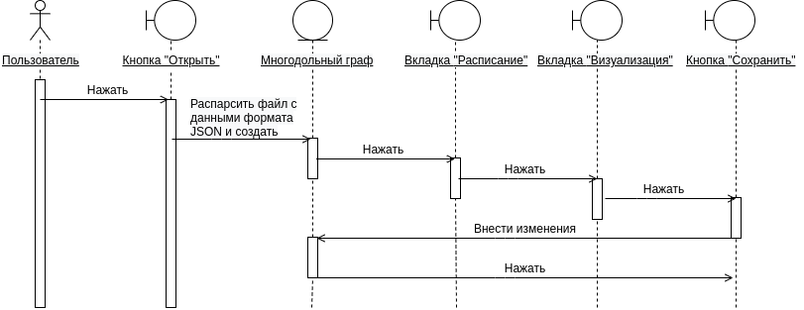

Рисунок 2 - Диаграмма последовательностей

**6. Диаграмма состояний**

***Рис. 3 Диаграмма состояний***

**7. Диаграмма компонентов**

***Рис. 4 Диаграмма компонентов***

**8. Диаграмма классов**

***Рис. 5 Диаграмма классов***

**3. Завершение разработки и тестирование**

**3.1. Ручное тестирование приложения**

Произведено тестирование интерфейса разработанного приложения с помощью метода чёрного ящика. Приложение имеет следующий интерфейс с тестовыми данными. Главное окно:

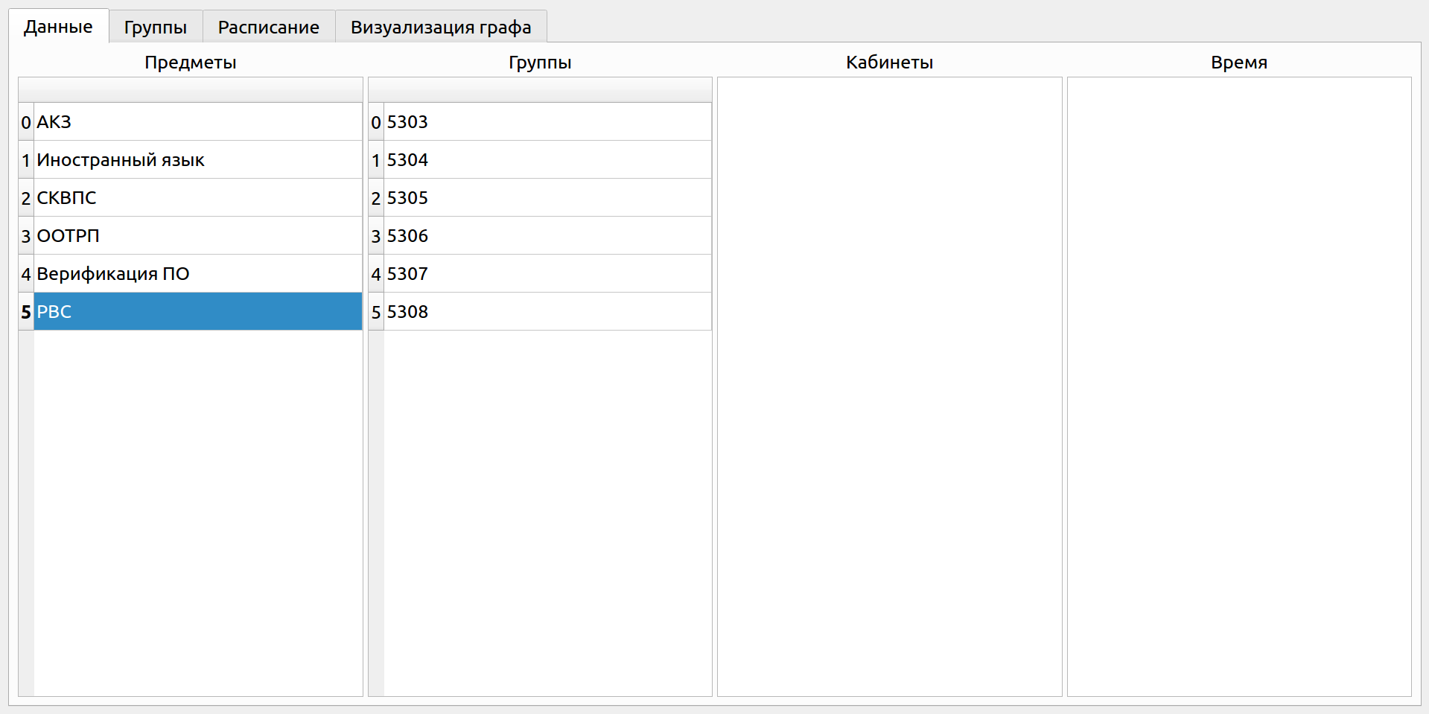

Данные групп:

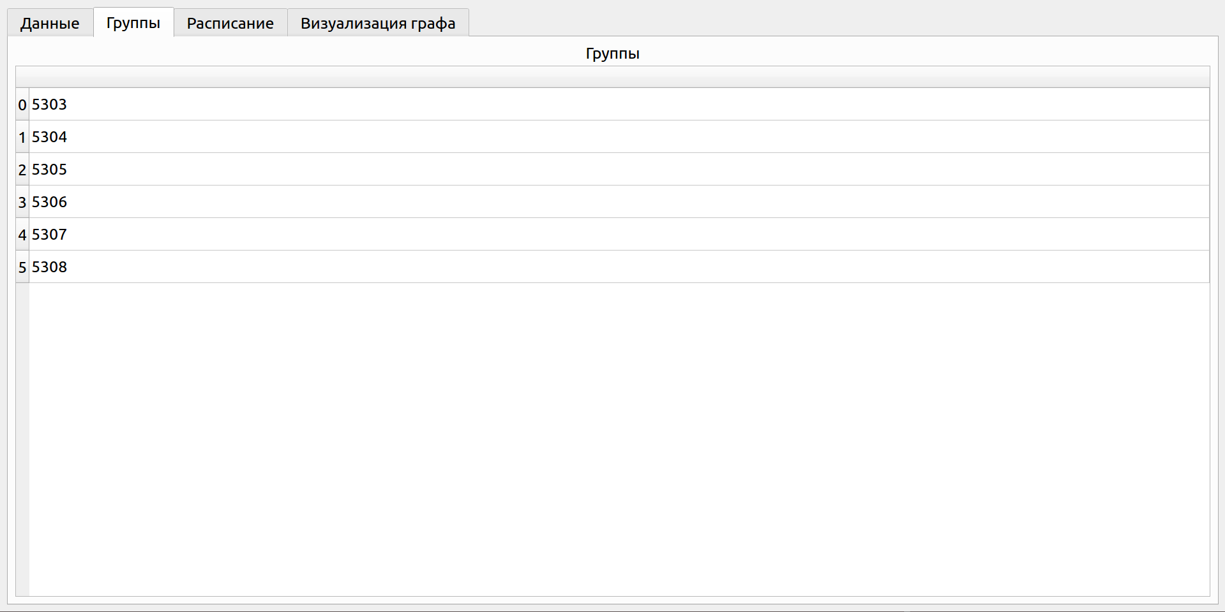

Визуализация графа:

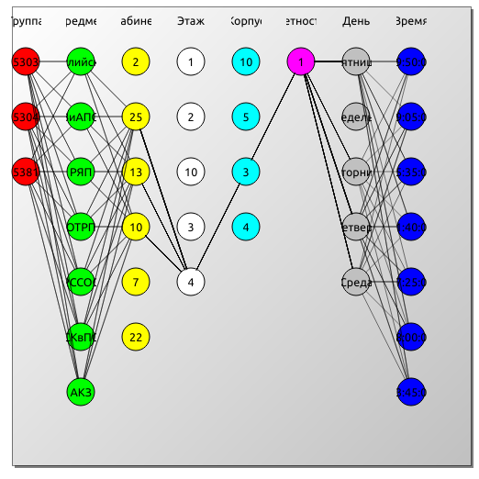

На вкладке группы, можно нажать на любую группу правой кнопкой, откроется контекстное меню: соотнести

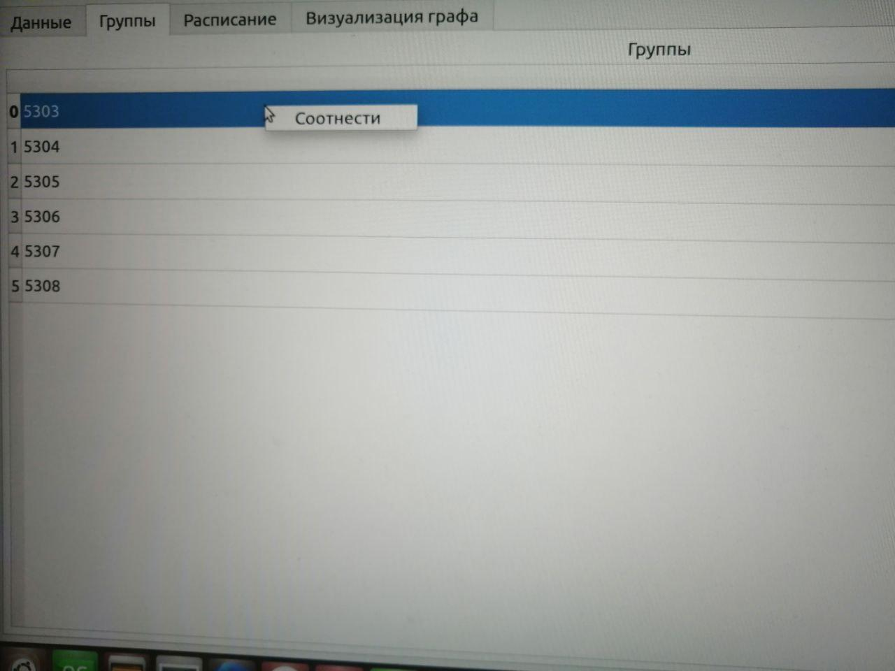

Далее откроется новое окно для добавления группировки предметов по группам с использованием контекстного меню:

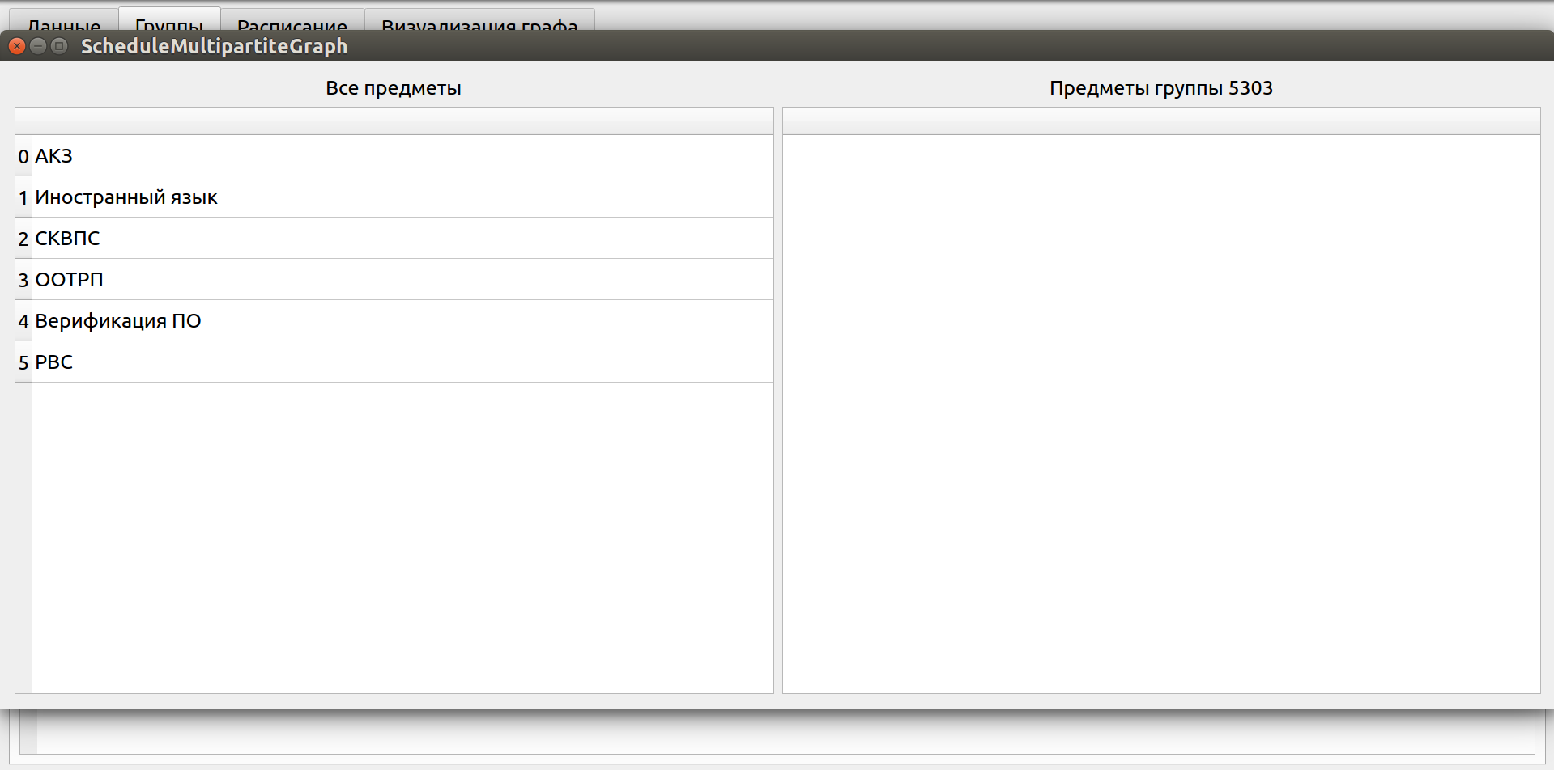

Добавить в группу:

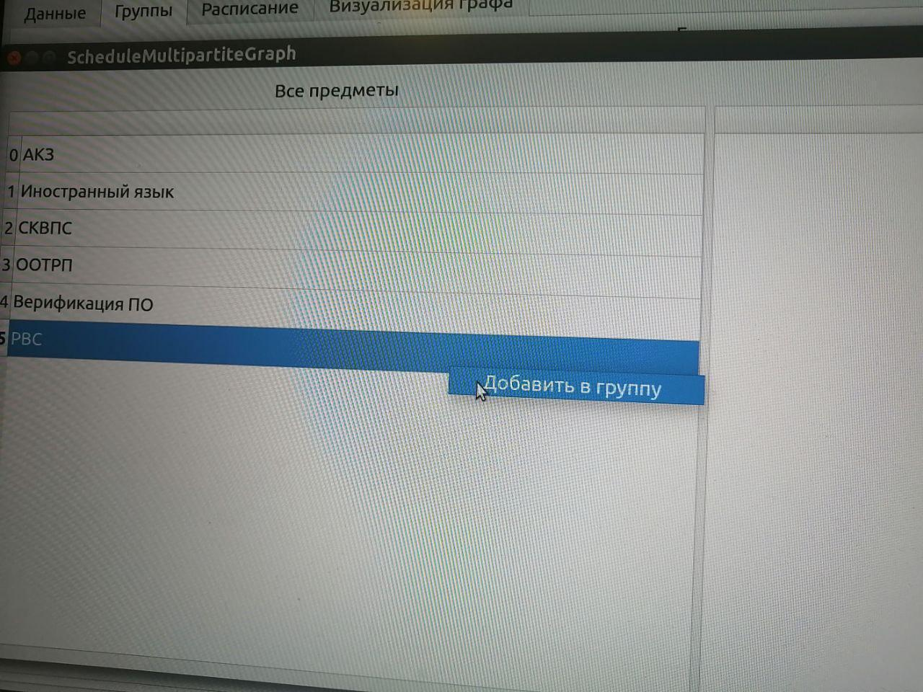

Добавление предмета:

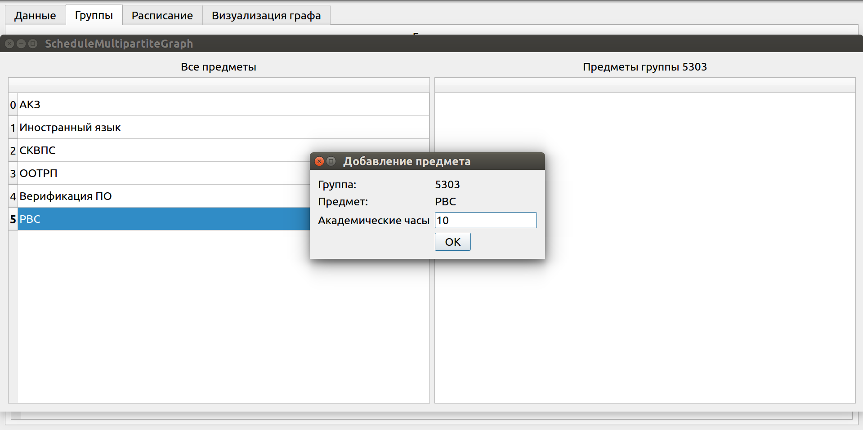

Предметы добавлены:

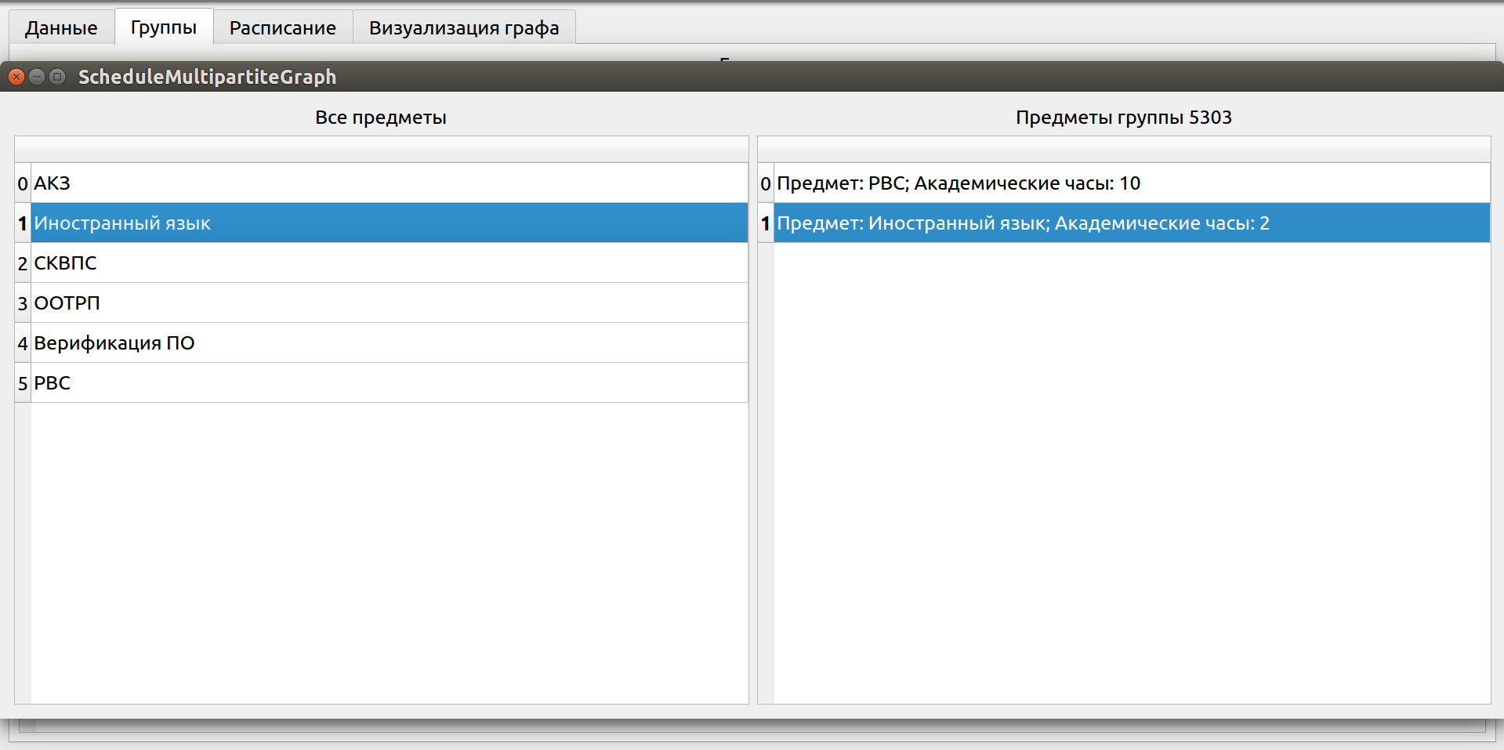

У добавленных предметов можно поменять академические часы и удалять предметы из групп с помощью контекстного меню:

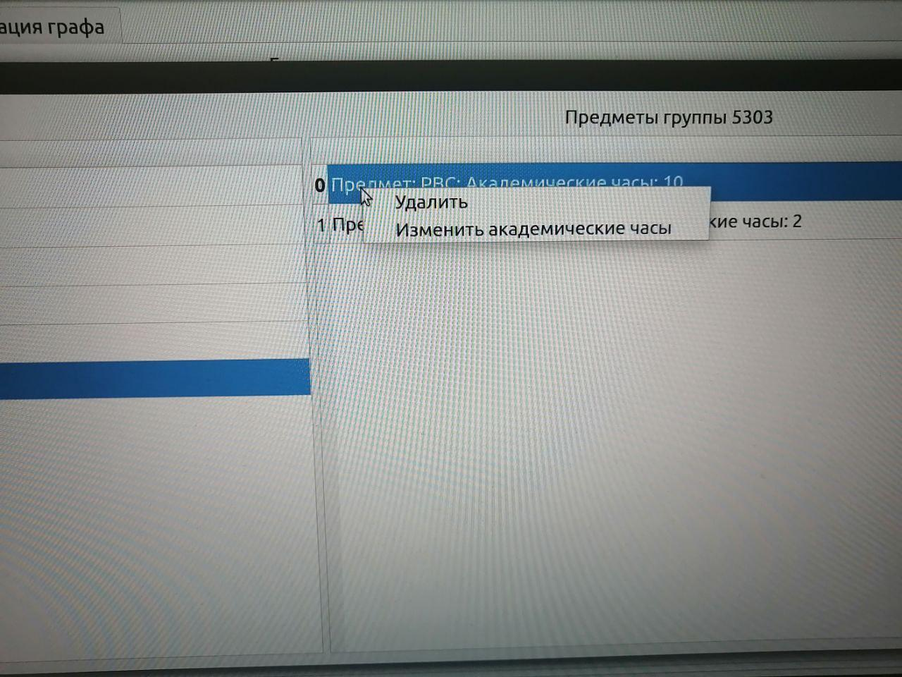

Изменить академические часы:

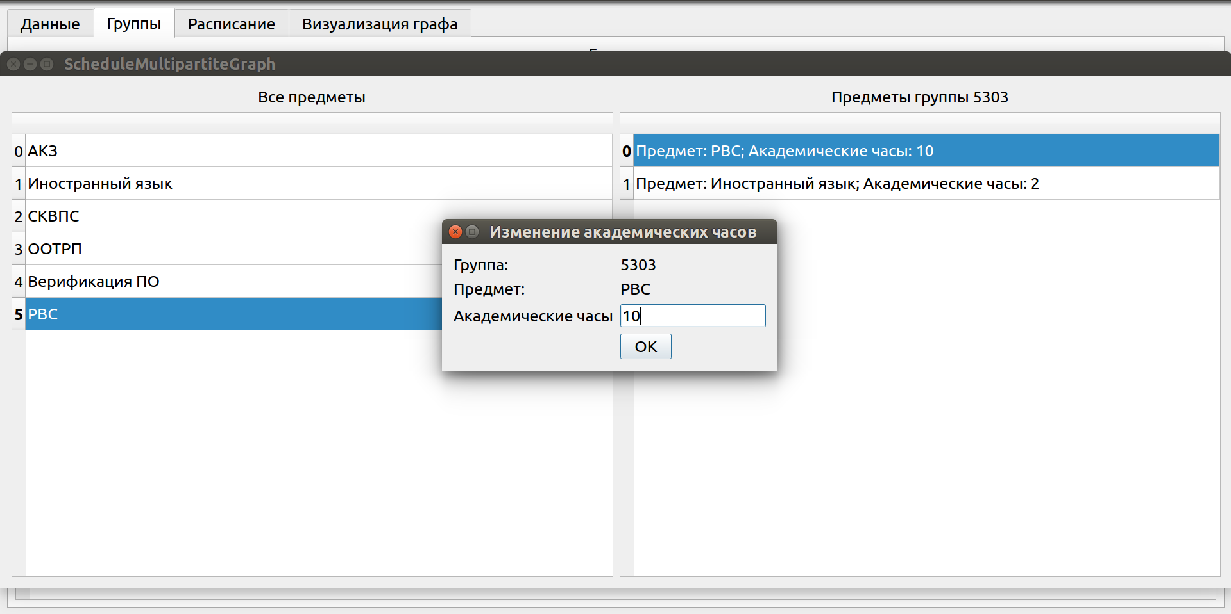

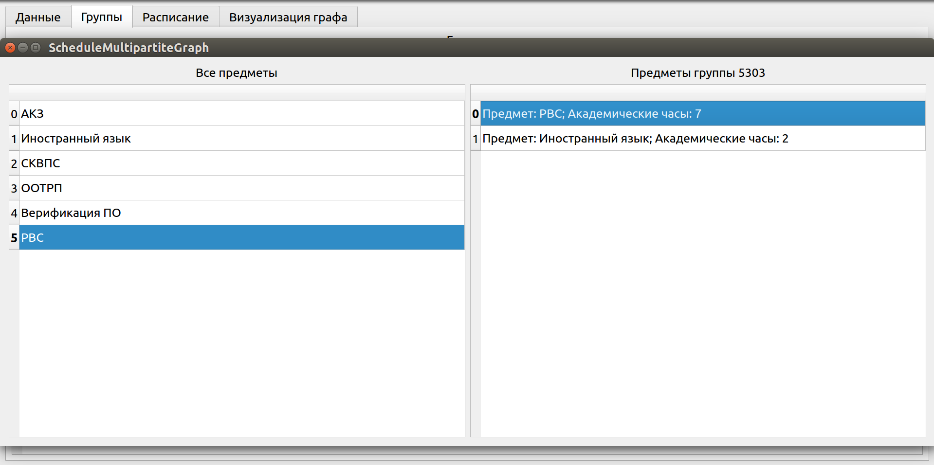

Удалить предмет:

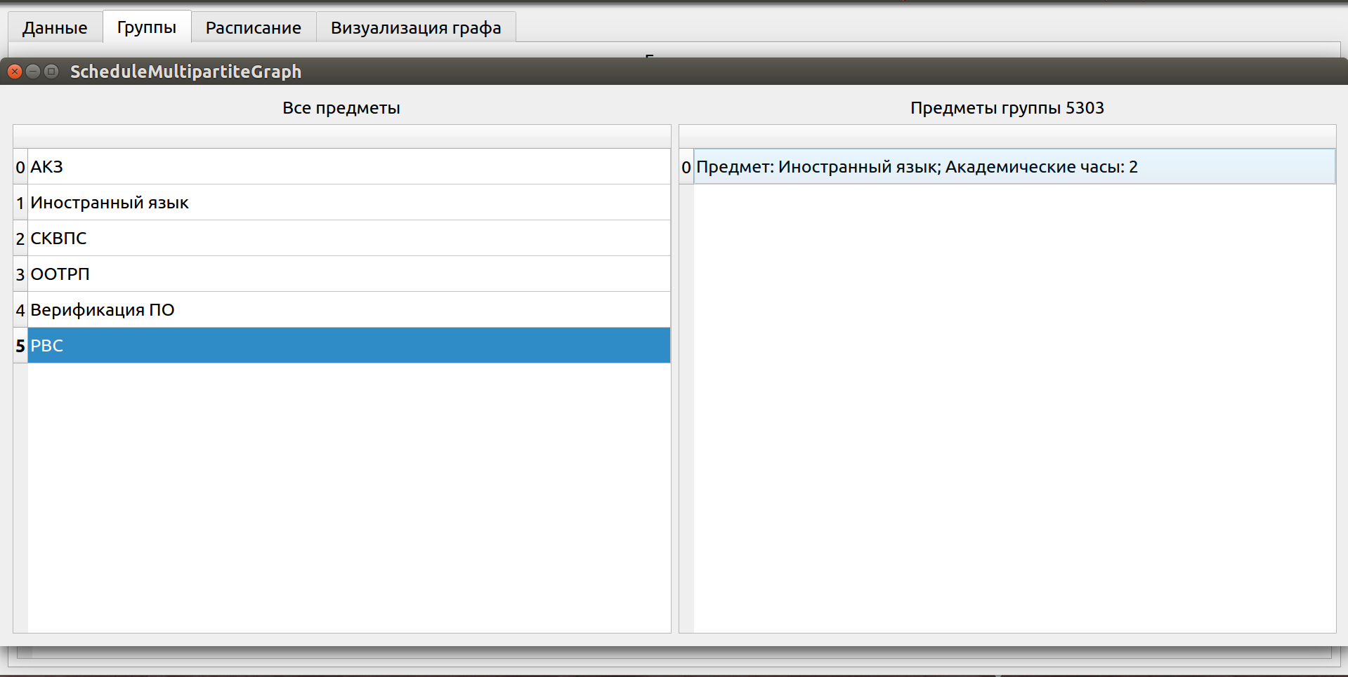

Добавлено открытие, сохранение, сохранить как, удаление расписания в JSON — файл.

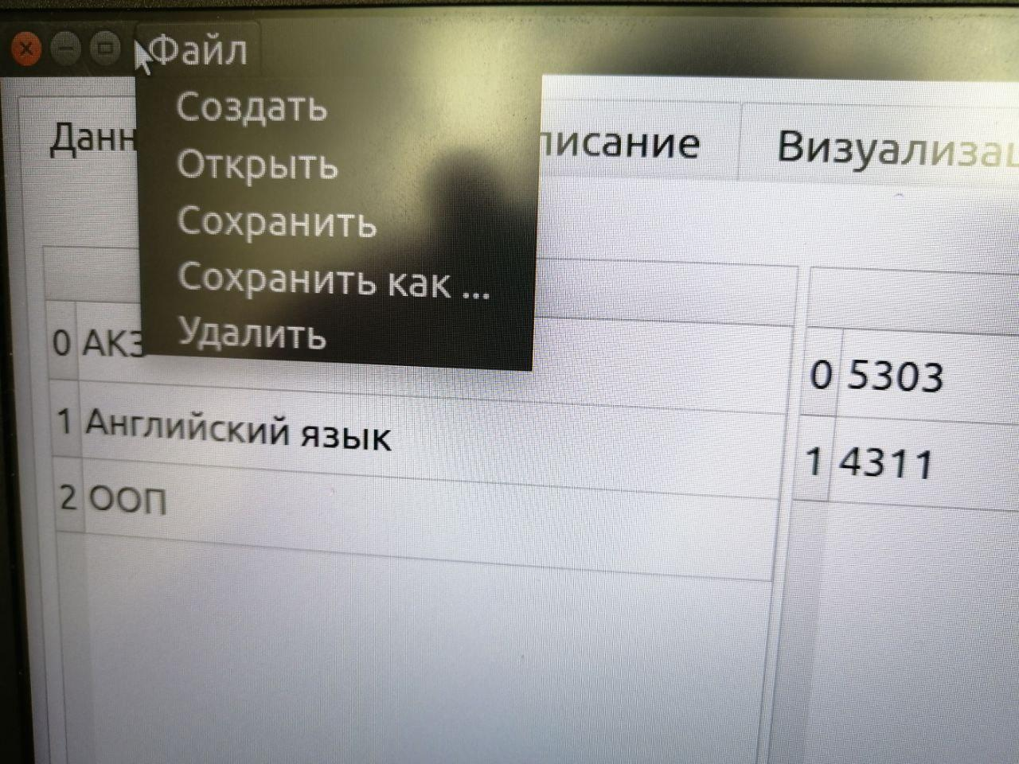

Страница составления расписания:

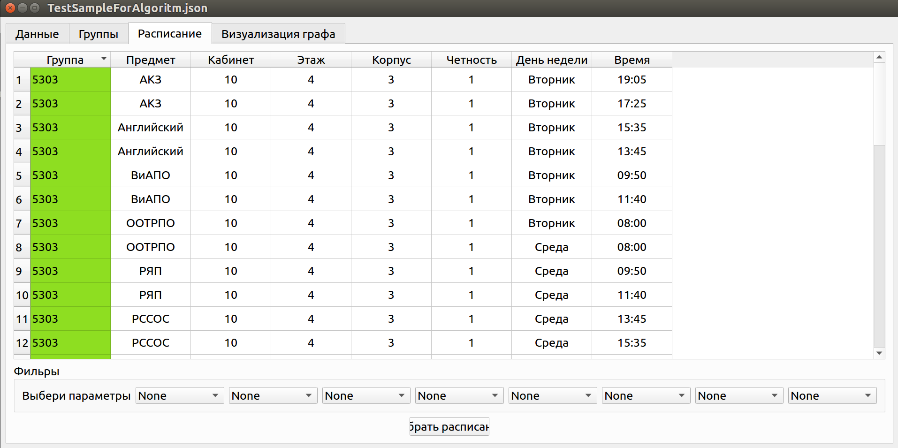

**ЗАКЛЮЧЕНИЕ**

# СПИСОК ИСПОЛЬЗОВАННЫХ ИСТОЧНИКОВ

1. Ren X. J. et al. An analysis of performance evolution of Linux's core operations //Proceedings of the 27th ACM Symposium on Operating Systems Principles. – ACM, 2019. – С. 554-569.

2. Android platform. URL: <https://developer.android.com/guide/platform> (дата обращения: 15.12.2019)

3. Linux kernel // Memory. URL:​ <https://en.wikibooks.org/wiki/The_Linux_Kernel/Memory> (дата обращения: 10.11.2019)

4. Cgroup Documentation. URL:

<https://www.kernel.org/doc/Documentation/cgroup-v1/cgroups.txt> (дата обращения: 10.12.2019)

5. Yaghmour K. Embedded Android: Porting, Extending, and Customizing. – " O'Reilly Media, Inc.", 2013.

6. Gorman M. Understanding the Linux virtual memory manager. – Upper Saddle River : Prentice Hall, 2004. – С. 82.

7. Open Source and Linux Lab // Linux memory management summary. URL: http://wiki.osll.ru/doku.php/etc:users:jcmvbkbc:linux-mm​ ​ (дата обращения: 23.11.2019)

8. Vimal K., Trivedi A. A memory management scheme for enhancing performance of applications on Android //2015 IEEE Recent Advances in Intelligent Computational Systems (RAICS). – IEEE, 2015. – С. 162-166.

9. Hahn S. S. et al. Fasttrack: foreground app-aware I/O management for improving user experience of android smartphones //2018 {USENIX} Annual Technical Conference ({USENIX}{ATC} 18). – 2018. – С. 15-28.

10. Baik K., Huh J. Balanced memory management for smartphones based on adaptive background app management //The 18th IEEE International Symposium on Consumer Electronics (ISCE 2014). – IEEE, 2014. – С. 1-2.